
AIMEDIArt — signe distinctif
Art-mediation with AI
Projet | AIMEDIArt — plateforme de médiation culturelle numérique
Porteur | DUPONT Fabien
Dispositif | Aides à la Création Numérique — Région Grand Est
Document | Dossier de demande de financement — version Région Grand Est
Date | juin 2026
Statut produit | Plateforme opérationnelle · e-Soleau INPI (juin 2026)

Dossier Région Grand Est — Création Numérique
Ce que la Région veut entendre — angle économique : « Ce projet crée de la valeur et de l’emploi ici. »
Retombées économiques locales · ICC · attractivité numérique du Grand Est · pérennité · gouvernance solide.
Corps détaillé commun : docs/dossier-financement-aimediart.md · cette version met en avant l’impact territorial et économique.

1. Synthèse — Résumé opérationnel

Accroche
Le Grand Est dispose d’un écosystème culturel riche — photographie (NOP), musées territoriaux, centres d’art — mais manque d’outils numériques français, intégrés et économiquement viables pour valoriser ces expositions. AIMEDIArt est une ICC numérique implantée sur le territoire, créatrice de valeur locale et d’emplois qualifiés.

Solution — Innovation numérique au service du Grand Est
AIMEDIArt est une entreprise innovante de création numérique qui transforme la médiation des arts visuels :
Structures culturelles GE → Pilotes locaux → Développeurs et prestataires régionaux
→ Carte de rayonnement → Attractivité numérique du territoire
Produit opérationnel · propriété intellectuelle protégée (e-Soleau) · modèle économique validé par prévisionnel 36 mois.

Impact territorial et économique
Dimension | Retombée Grand Est
Emploi local | 1 développeur sous-traité (60 k€ sur 18 mois) · prestations design, communication, formation
ICC | Consolidation d’une filière numérique culturelle française sur le territoire
Attractivité numérique | Outil innovant de rayonnement des expositions — carte géographique des publics
Pilotes territoriaux | 8 à 12 structures (Moselle, Alsace, Champagne-Ardenne)
Réseau NOP | Ancrage photographie · festivals · institutions partenaires
Pérennité | Abonnements récurrents · point mort opérationnel fin A2
Objectifs à 18 mois sur le territoire : - 8 à 12 structures pilotes Grand Est ; - 3 pilotes M4–M6 (Moselle / Alsace / Champagne-Ardenne) ; - ~65 k€ de revenus d’exploitation prévisionnels (scénario base).

Gouvernance — Une équipe structurée pour durer
Profil | Personne | Rôle
Senior — gestion & vision | Fabien Dupont (ESSEC) | Porteur · produit · stratégie · commercial
Senior — légitimité culturelle | Jean-Yves CAMUS | Directeur NOP Grand Est · commissaire · réseau institutions
Junior expérimenté — industrialisation | Robin Caudy (ENI Brest) | Constructeur produit · opérations · qualité de déploiement
Trois générations complémentaires : expérience entrepreneuriale et culturelle (2 seniors) + compétence technique opérationnelle (1 junior expérimenté) — garantie de pérennité et de montée en charge maîtrisée.

Demande financière — Région Grand Est
Élément | Montant
Coût total du projet (18 mois) | 150 000 €
Montant sollicité Région Grand Est | 40 000 €
Taux de financement demandé | 27 % du coût total
Objet | Pilotes territoriaux · recrutement dev · communication · formations ICC
Durée | 18 mois (T0 = juillet 2026)
Cofinancements | Fonds propres · DRAC SNI · CNC · Bpifrance

Phrase d’accroche (formulaire en ligne)
« Projet de création numérique au service des arts visuels en Grand Est, créateur de valeur économique locale, renforçant l’attractivité numérique du territoire et la compétitivité des ICC régionales, porté par une gouvernance pérenne. »

2. Retombées économiques locales (détail)
Poste budgétaire | Montant HT | Impact local
Développement (1 dev sous-traité) | 60 000 € | Prestation intellectuelle · priorité prestataire Grand Est
Produit & ops (Robin Caudy) | 15 000 € | Industrialisation · ENI Brest · compétence régionale
Communication & médiation | 22 000 € | Démarchage institutions GE · événements · démos
Formation & appropriation | 10 000 € | Ateliers centres d’art et musées du territoire
Design UX/UI | 12 000 € | prestataire local si possible
Effet levier : chaque structure pilote génère des retombées indirectes (médiateurs formés, visibilité des expositions locales, données pour financeurs régionaux).

3. Appartenance aux ICC et transition numérique
AIMEDIArt s’inscrit dans la stratégie régionale de transition numérique des acteurs culturels :
- Outil français · hébergement UE · conformité RGPD ;
- Secteur des arts visuels — photographie, musées, centres d’art (réseau DCA) ;
- Modèle B2B récurrent — viabilité au-delà de la subvention ;
- Extension multilingue (5 langues) — rayonnement transfrontalier (Alsace, Luxembourg, Belgique).
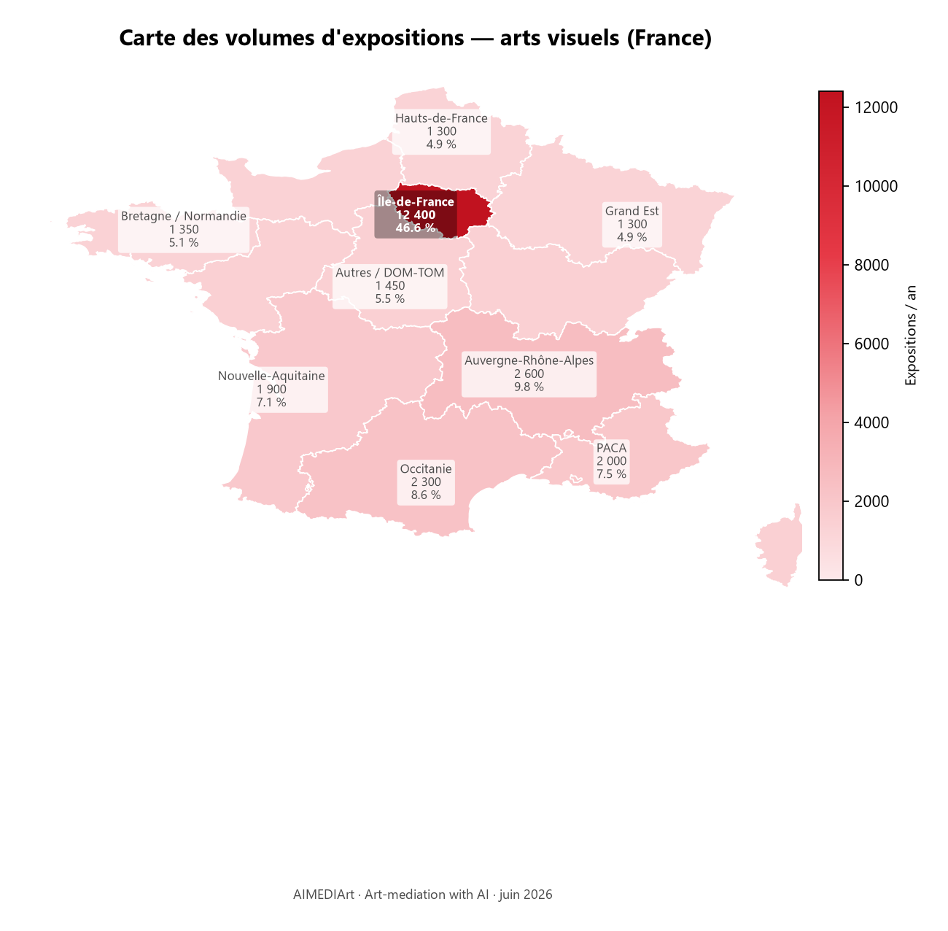
Carte marché France — volumes par région

4. Innovation et attractivité numérique du Grand Est
Atout territorial | Mise en œuvre
Pôle photographie | Partenariat NOP · Jean-Yves CAMUS
Carte de rayonnement | Visualisation des publics et organisateurs — preuve pour la Région
Pilotes multi-départements | Moselle · Alsace · Champagne-Ardenne (M4–M6)
Bilan intermédiaire M10 | Démo carte rayonnement + rapport à la Région
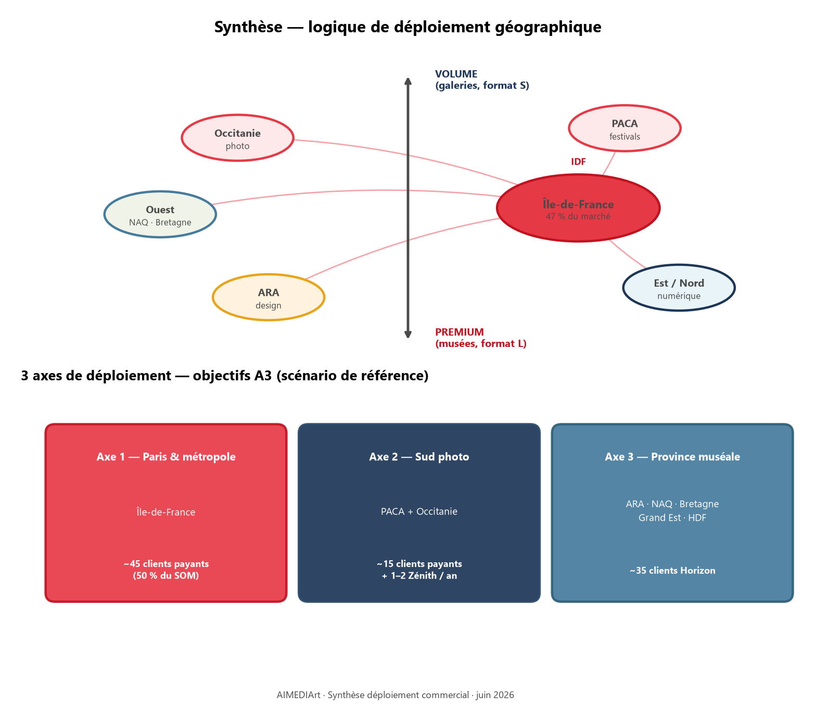
3 axes de déploiement

5. Calendrier régional
Période | Jalon Grand Est
M4–M6 | 3 pilotes Moselle / Alsace / Champagne-Ardenne
M7–M9 | Recrutement 1 dev · montée en charge
M10 | Bilan intermédiaire Région + démo carte rayonnement
M12 | 15 clients payants (dont majorité GE)
M18 | 8–12 structures pilotes · bilan impact territorial

6. Budget — ventilation Région
Poste éligible | Montant indicatif
Développement + industrialisation | 75 000 €
Déploiement & médiation culturelle GE | 37 500 €
Communication & formations territoriales | 32 000 €
Demande Région Grand Est | 40 000 €
Budget complet : docs/dossier-financement-aimediart.md § 6

Pièces jointes recommandées
- Budget avec ventilation emploi / prestations locales
- Lettre NOP Grand Est : lettres-soutien/lettre-soutien-jean-yves-camus-nop.md
- Lettres pilotes institutionnels : lettres-soutien/lettre-soutien-institution-pilote-modele.md
- Carte marché : docs/assets/bp/carte-volumes-region.png
- 3 axes déploiement : docs/assets/bp/synthese-3-axes-deploiement.png
- Plan d’affaires · prévisionnel Excel

Version Région Grand Est — juin 2026 · Glossaire : docs/dossier-financement-aimediart.md.

Signature de marque — Art-mediation with AI.
Produit opérationnel en conditions réelles.
Dépôt INPI de preuve d’antériorité.
Institut national de la propriété industrielle.
Industries culturelles et créatives.
Nouvel Observatoire de la Photographie (Grand Est).
Industries culturelles et créatives.
Produit opérationnel en conditions réelles.
Propriété intellectuelle.
Dépôt INPI de preuve d’antériorité.
Industries culturelles et créatives.
Nouvel Observatoire de la Photographie (Grand Est).
ESSEC Business School.
École nationale d’ingénieurs (Brest).
Constructeur produit sans code.
Opérations produit et déploiement.
Montée en charge (scalabilité).
Services Numériques Innovants (DRAC).
Centre national du cinéma et de l’image animée.
Banque publique d’investissement.
Industries culturelles et créatives.
Expérience utilisateur.
Union européenne.
Règlement général sur la protection des données.
Association des centres d’art contemporain.
Professionnel à professionnel (Business to Business).
Nouvel Observatoire de la Photographie (Grand Est).
Montée en charge (scalabilité).
Plan d’affaires.

